Міністерство освіти і науки України

Національний університет «Львівська політехніка»

Кафедра систем штучного інтелекту



**Звіт**

**про виконання лабораторних та практичних робіт блоку № 6**

На тему: «Динамічні структури (Черга, Стек, Списки, Дерево). Алгоритми обробки динамічних структур.»

***з дисципліни:*** «Основи програмування»

до:

ВНС Лабораторної Роботи № 10

Алготестер Лабораторних Робіт № 5, 7-8

Практичних Робіт до блоку № 6

**Виконала:**

Студентка групи ШІ-12

Олійник Божена

Львів 2024

**Тема роботи**

Динамічні структури, види динамічних структур, їх використання, алгоритми їх обробки.

**Мета роботи**

1. Навчитись створювати та використовувати динамічні структури, такі як: Черга, Стек, Списки, Дерево.
2. Навчитись виконувати алгоритми обробки динамічний структур.

**Теоретичні відомості**

1. Перенавантаження операторі виводу

<https://acode.com.ua/urok-141-perevantazhennya-operatoriv-vvodu-i-vyvodu/#toc-0>

1. Класи

<https://acode.com.ua/urok-121-klasy-ob-yekty-i-metody/#toc-1>

<https://acode.com.ua/urok-183-shablony-klasiv/>

1. Черга

<https://www.bestprog.net/uk/2019/09/26/c-queue-general-concepts-ways-to-implement-the-queue-implementing-a-queue-as-a-dynamic-array-ua/>

1. Стек

<https://www.bestprog.net/uk/2019/09/18/c-the-concept-of-stack-operations-on-the-stack-an-example-implementation-of-the-stack-as-a-dynamic-array-ua/>

1. Списки

<https://codelessons.dev/ru/spisok-list-v-s-polnyj-material/>

1. Дерево

<https://www.bing.com/ck/a?!&&p=d92fe6ba3879a4e47f751a99580f5f4fe2193328a2a4e32cef85f6aa2f6603bcJmltdHM9MTczMjc1MjAwMA&ptn=3&ver=2&hsh=4&fclid=1c78f629-a87f-6de6-3f44-e249a96d6cf2&psq=%d0%b4%d0%b5%d1%80%d0%b5%d0%b2%d0%b0+%d1%83+%d1%81%2b%2b&u=a1aHR0cHM6Ly9wdXJlY29kZWNwcC5jb20vdWsvYXJjaGl2ZXMvMjQ4Mw&ntb=1>

**Виконання роботи**

Task 2 - Requirements management (understand tasks) and design activities (draw flow diagrams and estimate tasks 3-7) (1 год 40хв)

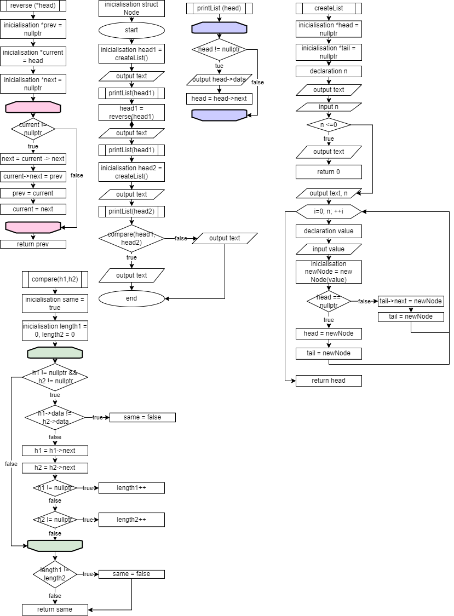

Task 3 - Lab# programming: VNS Lab 10 (10хв)

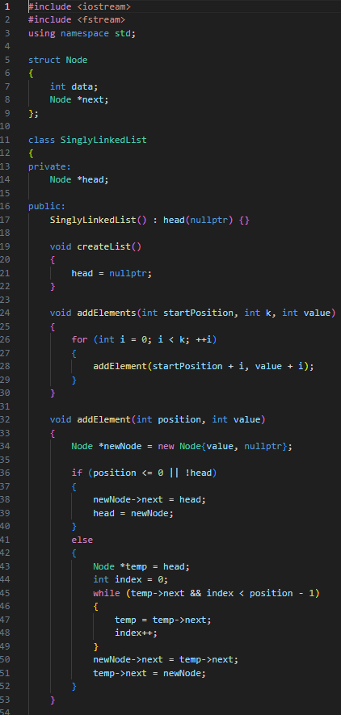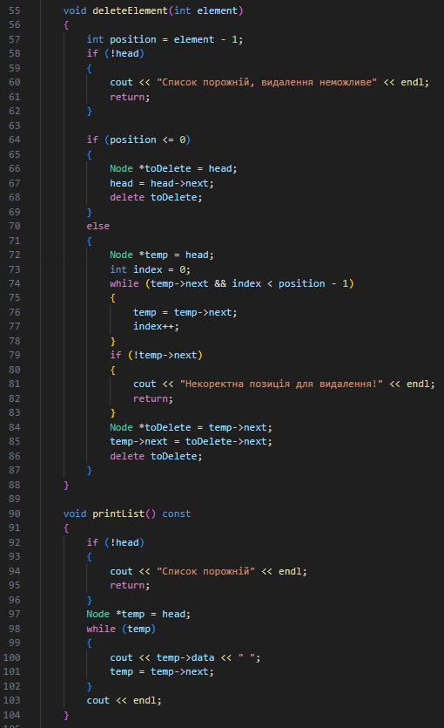

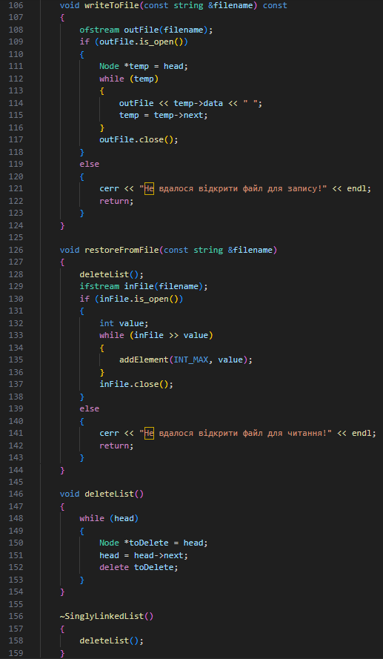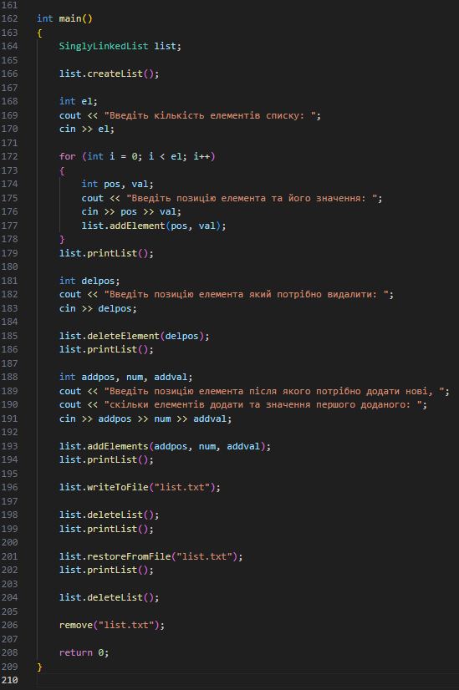

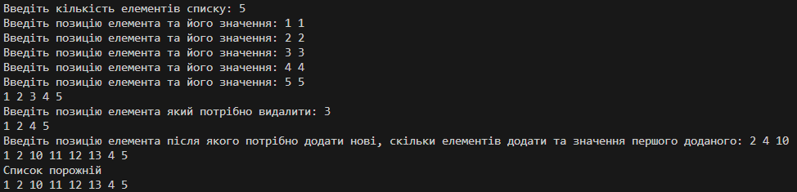

Task 4 - Lab# programming: Algotester Lab 5

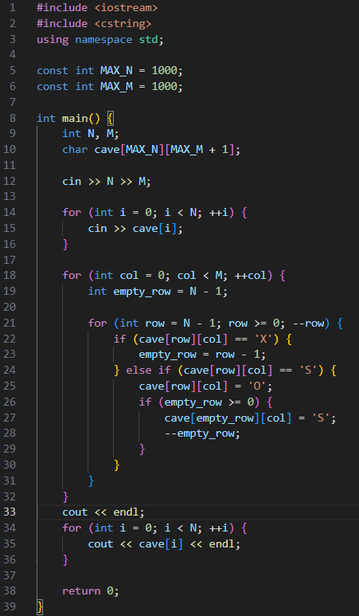



Task 5 - Lab# programming: Algotester Lab 7-8 (1 variant)

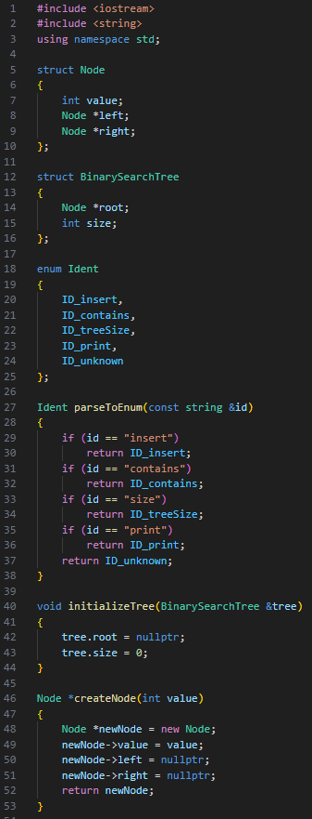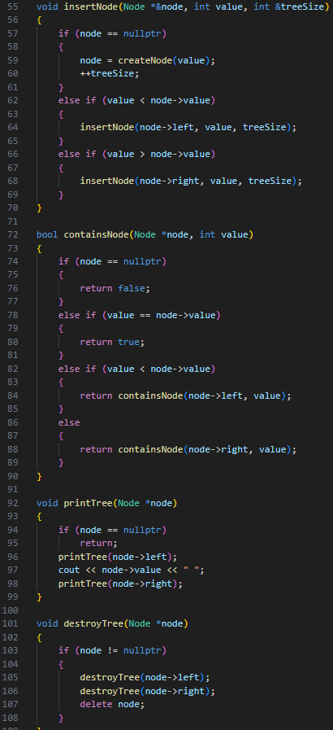

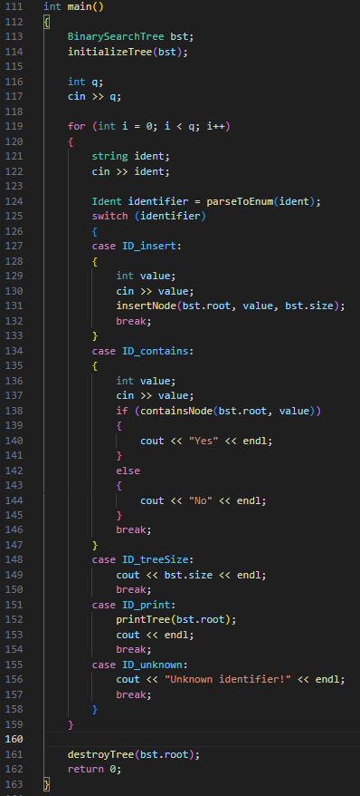 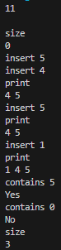

Task 6 - Lab# programming: Algotester Lab 7-8 (2 variant)

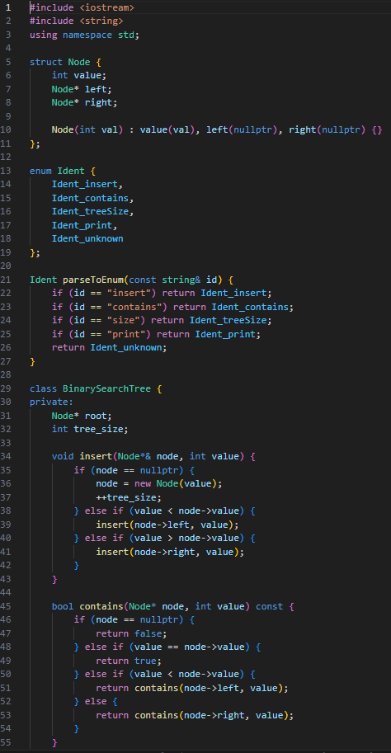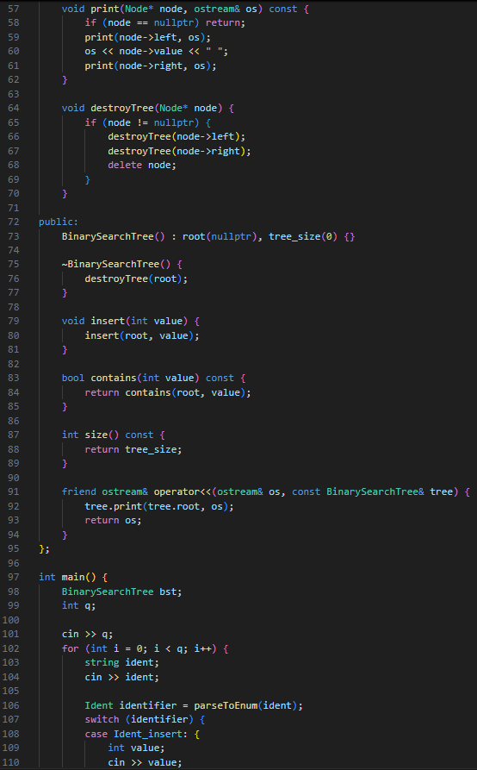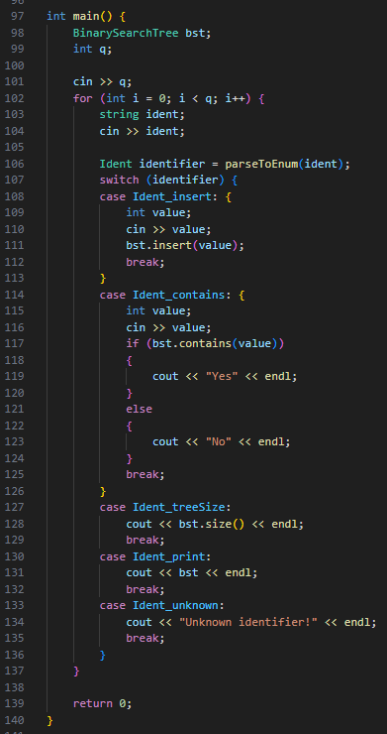

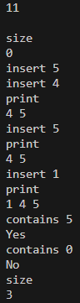

Task 7 - Practice# programming: Class Practice Task (1год)

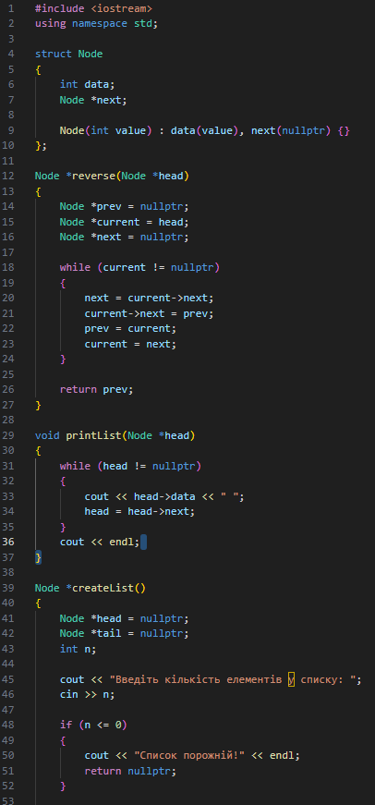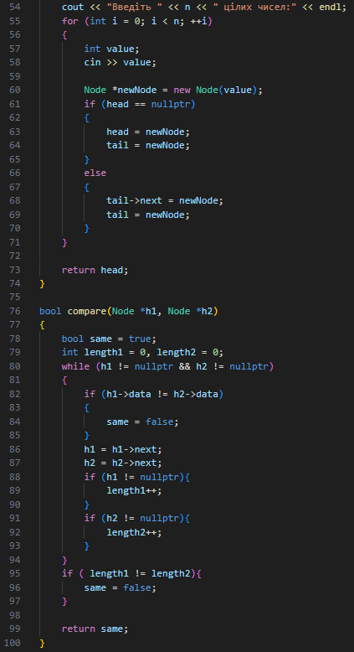

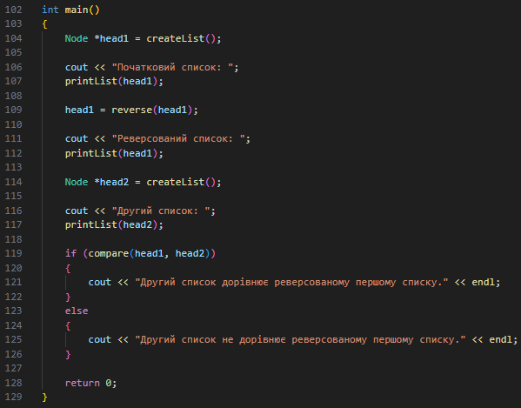

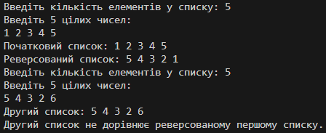

Task 8 - Practice# programming: Self Practice Task (15хв)

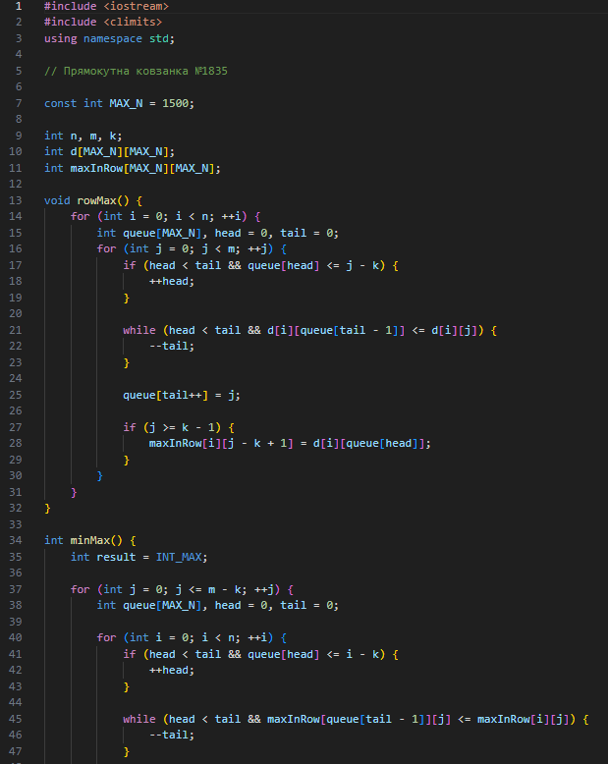

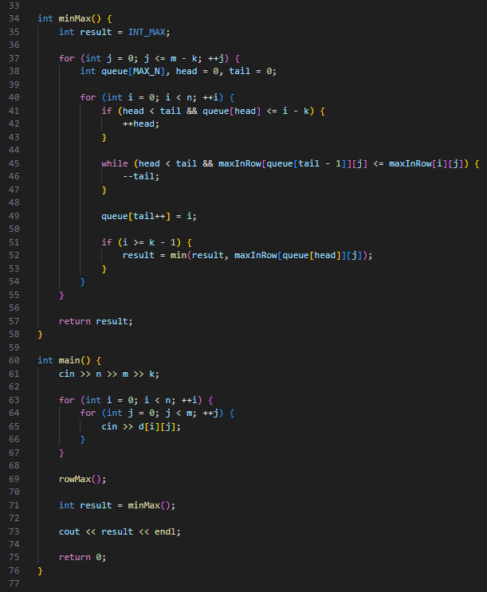



**Зустрічі з командою**

З командою зустрічалися двічі, на зустрічах обговорювали питання та прогрес по епіку.

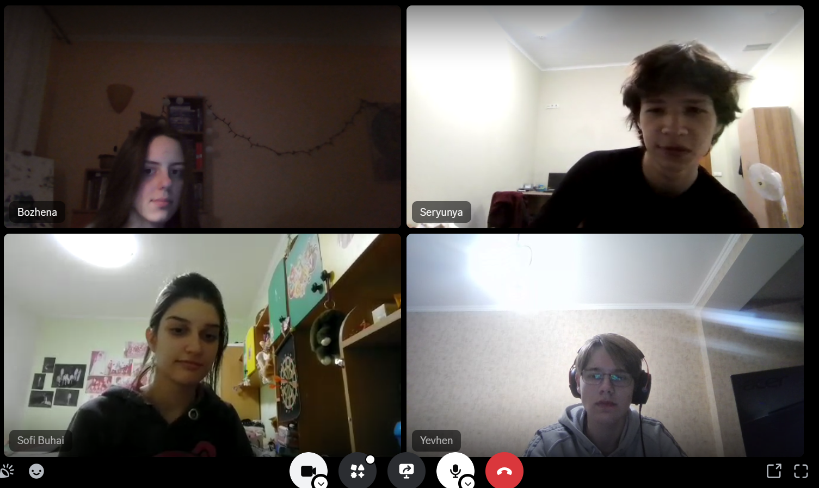

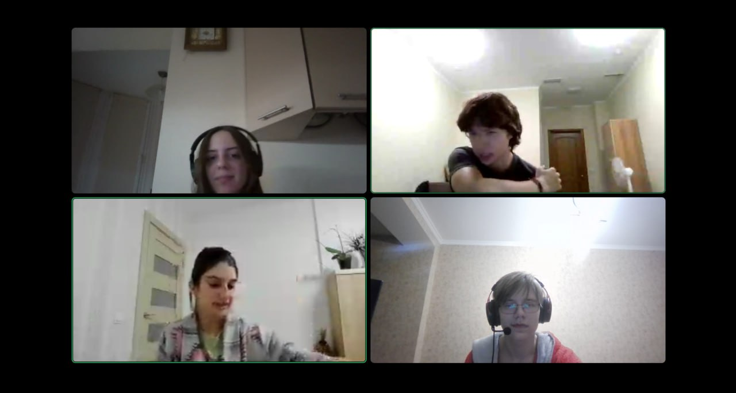

**Висновок**

В ході даного епіку я навчилась використовувати різні види класів, такі як: черга, список, стек, дерево, а також використовувати алгоритми обробки динамічних структур.